РАЗРАБОТКА ИС УЧЕТА ДВИЖЕНИЯ ЭЛЕКТРООБОРУДОВАНИЯ НА МЕТАЛЛУРГИЧЕСКОМ ПРЕДПРИЯТИИ
Артюхина Дарья Дмитриевна, Коренькова Татьяна Николаевна, Деревянко Сергей
Оскольский политехнический колледж Старооскольского технологического института им А.А. Угарова (филиал) ФГАОУ ВО "Национальный исследовательский технологический университет "МИСиС", Старый Оскол

Любое электрооборудование несет потенциальную угрозу жизни и здоровью персонала, поэтому оно нуждается в регулярном обслуживании, периодичность которого определяется руководством организации, исходя из норм, установленных законодательством и собственных потребностей компании. В ходе контрольных действий и испытаний проверяется состояние электроустановки, определяется необходимость ремонта и возможность его дальнейшего применения.
Учет электрооборудования на предприятиях ведется при помощи журнала учета оборудования, который заполняется в письменном виде конкретный человек. Отсутствие этого документа может привести к штрафам, налагаемых как на должностных лиц и ответственных сотрудников, так и на саму организацию.
К ведению ИС следует относиться очень внимательно, не допуская ошибок при его заполнении, поскольку в случае визитов представителей надзорных инстанций, ответственность за выявленные нарушения может грозить достаточно серьезная.
В ИС нужно вносить всю информацию, которая связана с электрооборудованием: его наименование, идентификационные параметры, дату установки, даты обслуживания и т.д.
Целью является разработка ИС учета движения электрооборудования на металлургическом предприятии.
А также ИС «Учета движения электрооборудования на металлургическом предприятии».
Задачи, которые решает ИС «Учета движения электрооборудования»:
- Оперативно отследить, когда было установлено то, или иное оборудование
- Когда оборудование проходило последнюю проверку
- В какой аудитории находится оборудование
- Кто обслуживает оборудование
- В каком состоянии находится оборудование
Была разработана база данных, в которой содержатся данные о электрооборудовании, сотрудниках, подразделениях, а также ведется учет этого оборудования. Для автоматизации, функциональности и простоты управления рабочим процессом все данные отображаются на формах.
Администратор предприятия имеет возможность просмотра и модификации всей информации базы данных.
Администратор может удалять, редактировать список оборудования, просматривать список оборудования в конкретной аудитории, вести учет и организовывать передвижение оборудования на предприятии, просматривать и оценивать стоимость всего оборудования.
В результате в базе данных используются следующие таблицы:
-Таблица «Тип оборудования»;
-Таблица «Сотрудники»;
-Таблица «Подразделения»;
-Таблица «Оборудование»;
-Таблица «Проверяющие»;
-Таблица «Состояние оборудования»;
-Таблица «Аудитории».

Задача – это проблема, требующая разрешения с помощью имеющихся средств, поручение, которое нуждается в исполнении к указанному сроку. В её качестве может выступать любой вопрос, стоящий перед человеком.
Функция – деятельность человека или механизма, направленная на достижение определённого результата.
Задачами системы являются:
− Хранение необходимой для работы информации;
− Обработка необходимой информации;
− Защита данных;
− Обработка запросов администратора;
− Учет электрооборудования.
Функциями системы являются:
− Хранение информации в базе данных;
− Сбор информации об оборудовании;
− Обеспечение защиты данных;
− Выполнение запросов в готовом виде;
− Возможность редактирования данных администратором;
− Удаление данных;
− Чтение данных.
При добавлении нового оборудования на предприятие информация о нём добавляются в базу данных. Поэтому в дальнейшем, используя данную информационную систему, можно будет в доступном виде получить всю необходимую информацию.
Пользователь может просматривать все необходимые данные, а также вносить информацию о произошедшей проверке.
Администратор может как просматривать все необходимые данные, так и добавлять какие-либо новые сведения.
На основе сформулированного администратором запроса, информации об оборудовании, происходит обработка данных, т.е. определяется уже конкретный набор данных.
Полученные данные предоставляются администратору в доступной форме.
Администратор системы лично регистрирует сотрудников, на основе заполнения готовой формы. После заполнения всех нужных данных, новый сотрудник автоматически добавляется в систему.
Вся информация об оборудовании, хранится в базе данных, и в любой момент с помощью информационной системы можно её просмотреть.
В качестве входной информации будут выступать данные об оборудовании, личные данные сотрудников и проверяющих.
В данной системе выходными данными будут являться результаты запросов на предоставление информации о состоянии оборудования, его нахождения в аудитории, потребности в ремонте, а также человека, который с ним работает (сотрудника), и человека, который проверяет его состояние (проверяющий).
В данной предметной области, основными информационными потребностями администратора будут являться:
− Данные о местонахождении электрооборудования;
− Данные о состоянии электрооборудования;
− Данные о проверяющем электрооборудования;
− Данные даты последней проверки электрооборудования.
Возможные будущие изменения информационных потребностей пользователей:
− Данные о сроках использования электрооборудования;
− Рейтинг оборудования;
− Максимальный срок годности.
В данной информационной системе основным типом пользователя является администратор, а также персонал (проверяющие).
Администратор системы полностью вводит данные об оборудовании, разграничивает права доступа.
Пользователь просматривает необходимые ему данные, а также может внести информацию о последней проведенной проверке.
Поэтому данная информационная система должна предоставлять полную и непротиворечивую информации по запросам в соответствии с предметной областью. Для этого необходимо иметь эффективные средства поддержания всех этапов реализации данной информационной системы.
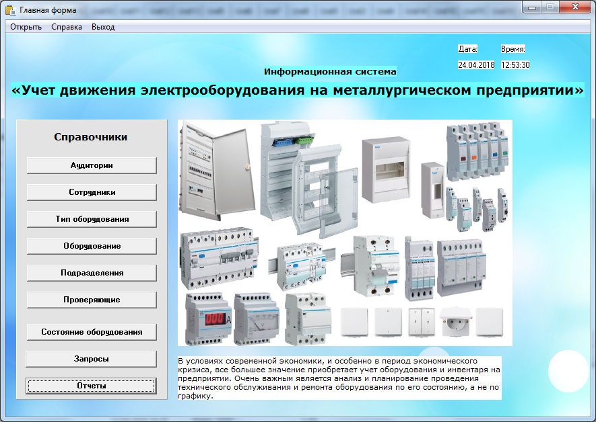
Рисунок 1 — Главная форма
Была разработана база данных «Учет движения электрооборудования», в которой содержатся данные о электрооборудовании, сотрудниках, подразделениях, а также ведется учет этого оборудования. Была разработана база данных, в которой содержатся данные о электрооборудовании, сотрудниках, подразделениях, а также ведется учет этого оборудования. Для автоматизации, функциональности и простоты управления рабочим процессом все данные отображаются на формах.
Таким образом осуществляется полный и своевременный контроль за оборудованием, что в свою очередь позволяет избежать незапланированных, непредвиденных ситуаций и несчастных случаев.
Список использованных источников
1. Артюхина Д.Д., Коренькова Т.Н. Основы проектирования баз данных: учебное пособие по выполнению курсовой работы. – Старый Оскол: СТИ НИТУ «МИСиС», 2015. – 100 с.
2. Артюхина Д.Д. Основы проектирования баз данных: учебное пособие. – Старый Оскол: СТИ НИТУ «МИСиС», 2014. – 60 с.
3. ФуфаевЭ.В., Фуфаев Д.Э. Базы данных. — М. : Издательский центр «Академия», 2012. – 320 с.
4. КузинА. В., Левонисова С.В. Базы данных. — М. : Издательский центр «Академия», 2012. – 320 с.
5. Бекаревич Ю. Б. Самоучитель MicrosoftAccess 2013 / Бекаревич Ю. Б., Пушкина Н. В. -СПб.: БХВ-Петербург, 2014. — 464 с.

